21.02.22 2-Бклас Заярнюк С.А.Математика

**Вправи і задачі, які вимагають застосування таблиць множення числа 5 і ділення на 5.**

**Мета**: вчити застосовувати таблицю множення числа 5 і ділення на 5; розвивати пам'ять, увагу, мислення; виховувати любов до математики.

**Хід уроку**

***1.*** Каліграфічна хвилинка.

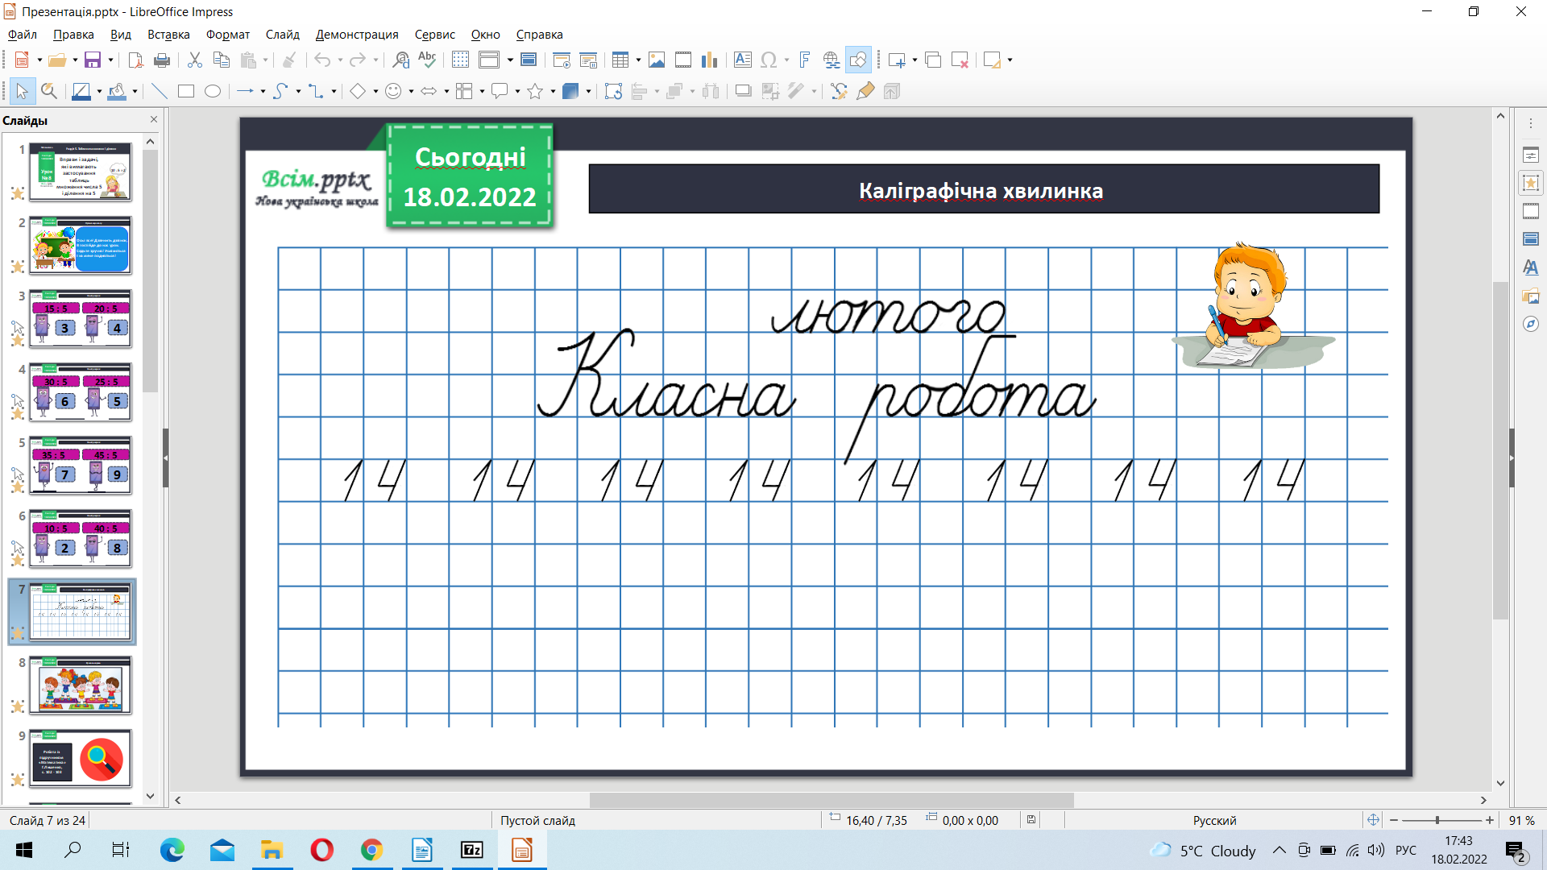

**2. Вивчення нового матеріалу**

Робота з підручником стр. 102-103. Заповни таблицю завдання 1. Усно.

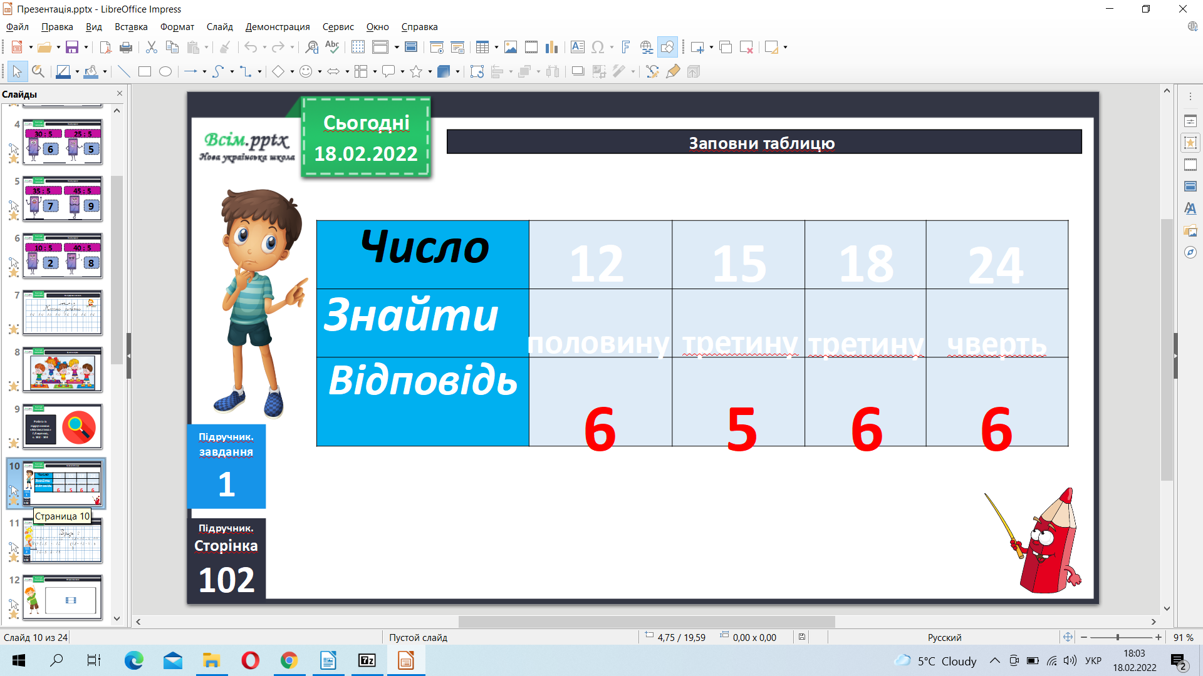

Обчисли приклади 2. Письмово.

Фізкультхвилинка.

<https://www.youtube.com/watch?v=kNWwid8OAVM>

**3. Закріплення вивченого**

Розв’яжи задачу 3.

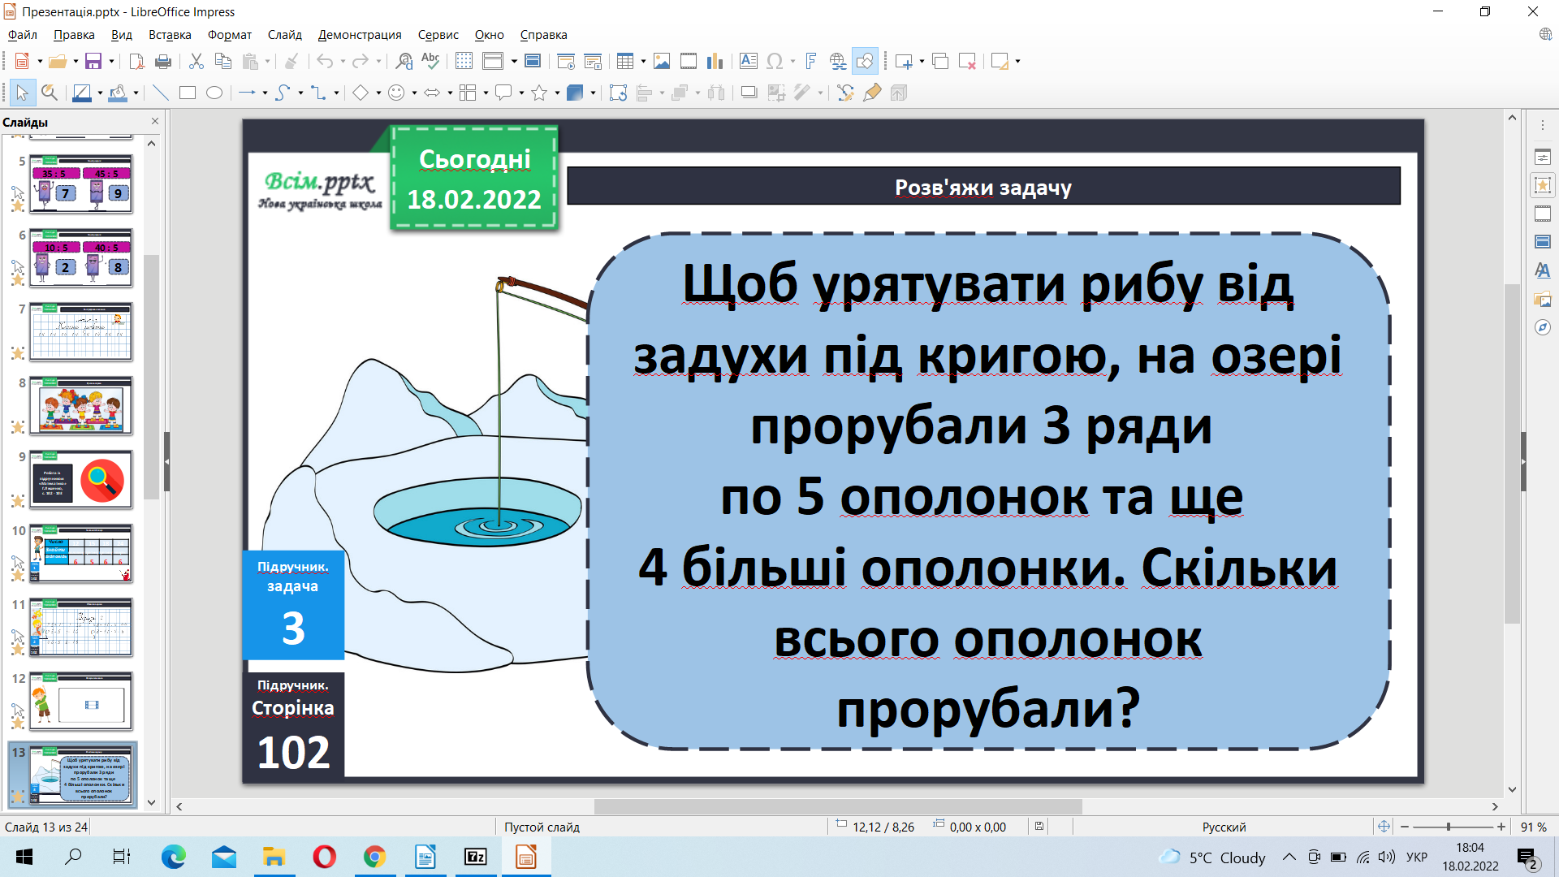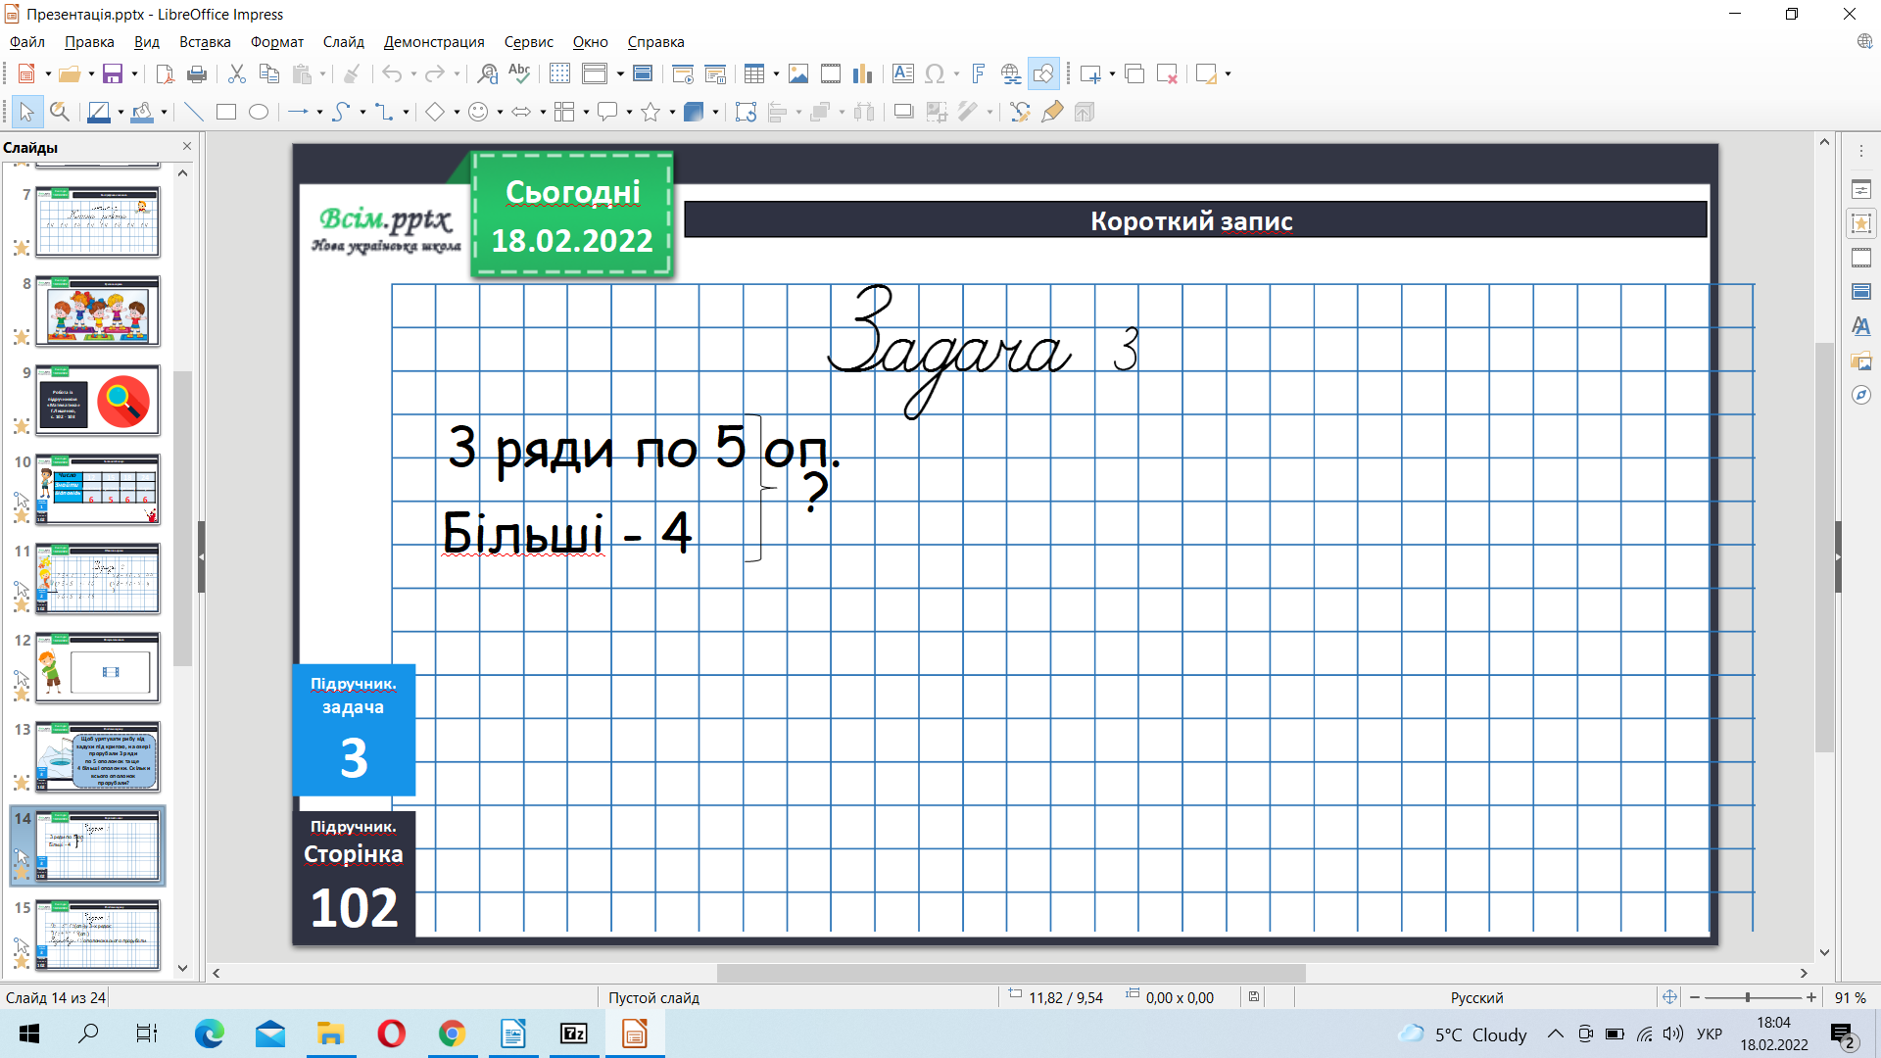

*Розв’яжи задачу 4.*

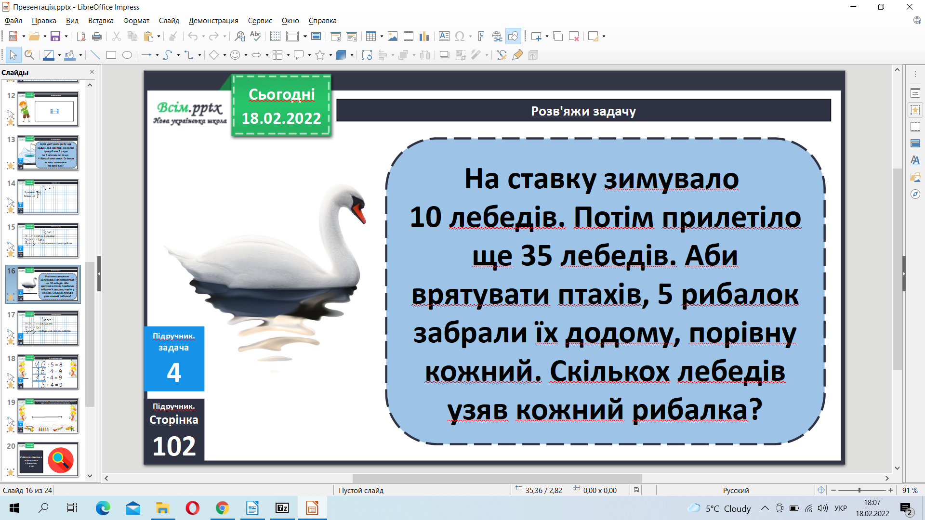

Домашнє завдання задача 7, приклади 8.

**Не забувайте, будь ласка, надсилати виконані завдання для перевірки вчителеві на освітню платформу для дистанційного навчання HUMAN. Робіть це систематично.**